[教學] 求特徵參數：MFCC 程式使用

MFCC程式為[蔡偉和教授](http://www.cc.ntut.edu.tw/~whtsai/)編寫，用來計算WAV檔梅爾倒頻係數。不論做訓練或是做測試，所有的WAV音檔皆會先經過此程式產生特徵參數。

執行檔  
[MFCC](https://docs.google.com/leaf?id=0B7Cz-6Sp-l1sMjhlY2QzMDktYjhhMi00YjhkLWI5ZjUtZjM1NDM0ZTAwZjlj&hl=zh_TW)

在cmd下，到程式所在之資料夾，打"mfcc"即會出現程式所需要資訊。

[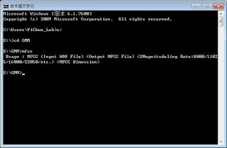](http://1.bp.blogspot.com/-c_nywOPE3ZA/TncJprgBiUI/AAAAAAAAABY/sytkleRWsrU/s1600/mfcc01.jpg)

Usage : MFCC <Input WAV File> <Output MFCC File> <SMagnitudeling Rate:8000/11025/16000/22050/etc.> <MFCC Dimension>  
說明  
　Input WAV File

欲取特徵參數的音檔位置及名稱

　Output MFCC File

輸出MFCC檔位置及名稱

　SMagnitudeling Rate:8000/11025/16000/22050/etc.

 　取樣頻率，值要與輸入之音檔相同

　MFCC Dimension

欲取之維度13 or 19，實驗室常取16維

說例  
於cmd指令列打入「mfcc data\wav\01\01-01.wav  data\mfc\01\01-01.mfc  8000 16」

[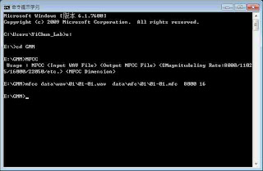](http://3.bp.blogspot.com/-JwEe1v4nqic/Tncl13zX_sI/AAAAAAAAABg/TLPUscCThNs/s1600/mfcc02.jpg)

執行完則會在指令的資料夾中產生MFCC的二位元檔案，如下圖所示

[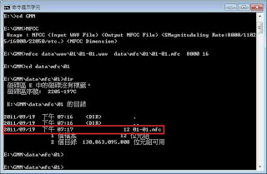](http://2.bp.blogspot.com/-mRmJkerCfsc/Tncl1kUf9qI/AAAAAAAAABc/tE68pK59p0o/s1600/mfcc03.jpg)

[教學] 訓練：GMMD 程式使用

GMMD程式為[蔡偉和教授](http://www.cc.ntut.edu.tw/~whtsai/)編寫。此程式為以GMM(Gaussian mixture model 高斯混合模型)為基礎，做為訓練模型之程式。

執行檔  
[GMMD](https://docs.google.com/viewer?a=v&pid=explorer&chrome=true&srcid=0B7Cz-6Sp-l1sNDgzNmI1ZTItMzA1NC00OTQxLWFkZWEtZTY4ZDBjNDlkNWIy&hl=zh_TW)  
  
在cmd下，到程式所在之資料夾，打"gmmd"即會出現程式所需要資訊。

[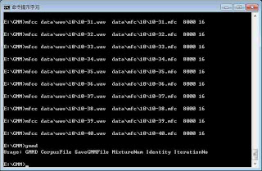](http://3.bp.blogspot.com/-ylVXJVCuz9s/TnddhxZHScI/AAAAAAAAABk/5HHeQ1brkIc/s1600/gmmd01.jpg)

Usage: GMMD CorpusFile SaveGMMFile MixtureNum Identity IterationNo  
說明  
　CorpusFile  
　一個檔案內，存有要拿來做訓練用的檔案路徑名稱及分類辨別。如下圖

[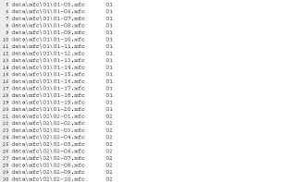](http://3.bp.blogspot.com/-ycLk0_If3PU/TndjGXunDZI/AAAAAAAAABo/fsqjg_nuoAM/s1600/gmmd02.jpg)

　左邊為拿來做訓練的mfcc列表，右邊為辨別要被訓練到哪一個模型中。   
　SaveGMMFile  
　訓練好的GMM model所要存放之位置。(實驗室習慣檔案存成 *.16的目的是要提醒自己所設  
的Mixture為多少)  
　MixtureNum  
　數值大小會影響辨識率。  
　Identity  
　比對CorpusFile列表中右邊數值，將相同的訓練至同一個模型中。  
　IterationNo  
　計算次數  
  
說例  
於cmd指令列打入「gmmd train.crp ref\GMM-01.16 16 01 20」   
train.crp為訓練檔案之列表，副檔名crp為corpus之縮寫。  
ref\GMM-01.16為訓練模型存放於ref資料夾下，且命名為GMM-01.16。  
16為參數Mixture。  
01即是將train.crp中第二個資訊為01者，訓練成一個模型。  
20為計算20次。  
  
執行的畫面為下圖，若出現太多0值或是null，即是有問題，要再去檢查。

[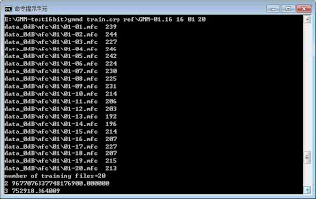](http://3.bp.blogspot.com/-IbzpdbYNqZE/TndrQNi4HSI/AAAAAAAAABs/9qnz0QugtCQ/s1600/gmmd03.jpg)

[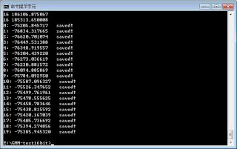](http://1.bp.blogspot.com/-PHCfopjOlpQ/TndrQO7h3DI/AAAAAAAAABw/kXR0eC6BXRM/s1600/gmmd04.jpg)

[教學] 辨識：GMMDREC 程式使用

GMMDREC程式為[蔡偉和教授](http://www.cc.ntut.edu.tw/~whtsai/)編寫。此程式為以GMM(Gaussian mixture model 高斯混合模型)為基礎，做為辨識音檔用。

執行檔  
[GMMDREC](https://docs.google.com/viewer?a=v&pid=explorer&chrome=true&srcid=0B7Cz-6Sp-l1sYTE2ZjJlM2ItYTRhNS00ZmJhLTk0YjAtMjNlZTZkOWE1NWMy&hl=zh_TW)  
  
在cmd下，到程式所在之資料夾，打"gmmdrec"即會出現程式所需要資訊。

[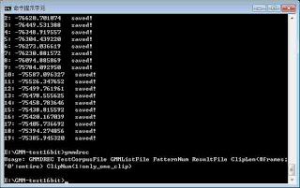](http://3.bp.blogspot.com/-O3Vt9c8rM5o/Tnd9uuJO6kI/AAAAAAAAAB0/PzihucIC3DE/s1600/gmmdrec01.jpg)

Usage: GMMDREC TestCorpusFile GMMListFile PatternNum ResultFile ClipLen(#frames;'0':entire) ClipNum(1:only_one_clip)

說明  
　TestCorpusFile  
　一個檔案內，存有要拿來做測試用的檔案路徑名稱及分類辨別。如下圖  
[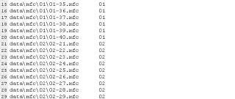](http://1.bp.blogspot.com/-eKfs6xWNQiQ/TneBlVqHwLI/AAAAAAAAAB4/sm2SYyMQv6w/s1600/gmmdrec02.jpg)  
左邊為拿來做測試的mfcc列表，右邊為此音檔屬於哪一個群組中，用於跟辨識後的結果  
做比對並算出辨識率。  
　GMMListFile  
　Model所在的位置和類別，如下  
　 ref\GMM-01.16 01  
　 ref\GMM-02.16 02  
　 ref\GMM-03.16 03  
　 ref\GMM-04.16 04

　綠色部分為Model所在之位置，紅色為類別。測試的音檔特徵最接近某個Model，即會辨  
別為該類別中。

　PatternNum  
　Model之個數，若如上例，此參數則為4。  
　ResultFile  
　比較完的結果存放之位置。  
　ClipLen(#frames;'0':entire)  
　通常此處設為0，表示全部不切割。

　ClipNum(1:only_one_clip)  
　通常此處設為1，表示chip個數只有1個。  
  
說例  
於cmd指令列打入「gmmdrec 0dB_out.crp  GMM-16.lst 10 res\0dB-GMM-16_out.res 0 」  
test.crp為測試訓練檔案之列表，副檔名crp為corpus之縮寫。  
GMM-16.lst為Model所在的位置和類別之列表。  
10表示總共有十個model。  
test-GMM-16.res比較完的結果存放於此檔案中。  
  
執行完畫面如下

[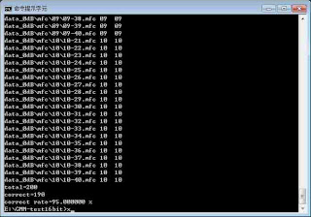](http://2.bp.blogspot.com/-AqfQQkRnqXs/TneKbsNrRtI/AAAAAAAAAB8/FERVfYyBBgQ/s1600/gmmdrec03.jpg)

結果也會存於資料夾res中，檔案名稱為0dB-GMM-16_out.res 。